Краткий анализ рынка предложений по объектам хранения автотранспорта за 4-й квартал 2023 года
Анализ предложений о продаже объектов хранения автотранспорта
За анализируемый период по результатам мониторинга рынка недвижимости Камчатского края зафиксировано 201 предложение по продаже объектов хранения автотранспорта (далее – Гаражи).
Распределение количества предложений о продаже гаражей в долях по муниципальным районам Камчатского края представлено на рисунке 1.
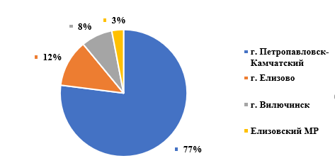
Рисунок 1 – Распределение количества предложений по продаже гаражей в разрезе муниципальных районов Камчатского края.
Преобладающая доля предложений по продаже гаражей приходится на г. Петропавловск-Камчатский. Единичные предложения зафиксированы в Елизовском муниципальном районе (5 предложений), что говорит о неразвитости рынка продажи гаражей.
На рисунке 2 отражено распределение средней цены 1 кв.м по продаже гаражей в разрезе муниципальных районов Камчатского края.

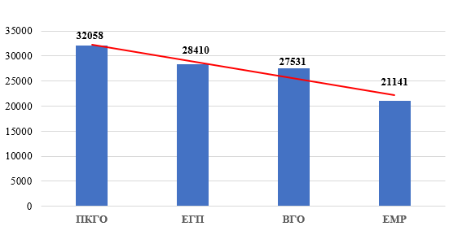
Рисунок 2 – Распределение средней цены 1 кв.м по продаже гаражей в разрезе муниципальных районов Камчатского края.
На графике видно, что самая высокая средняя цена за 1 кв.м. представлена в г. Петропавловске-Камчатском, что обусловлено концентрацией населения и, как следствие, востребованностью в приобретении подобных объектов недвижимости.
Количество и диапазон цен предложений о продаже гаражей в разрезе неформализованных районов г. Петропавловска-Камчатского представлено в таблице 1.
Таблица 1
Неформализованный район | Количество предложений | Средняя цена руб./кв.м. | Минимальная цена руб./кв.м. | Максимальная цена руб./кв.м.
8 км | 11 | 34 926 | 24 203 | 46 154
Северо-Восток | 14 | 34 261 | 25 090 | 43 816
4 км/Вилюйская | 5 | 33 219 | 23 333 | 46 667
Рябиковская/Сапун гора/Океанская | 17 | 33 122 | 20 000 | 43 478
Тундровая | 17 | 33 120 | 19 149 | 46 429
10 км | 8 | 33 070 | 16 284 | 44 278
Силуэт | 20 | 31 568 | 17 026 | 50 663
Кирпичики | 8 | 29 461 | 20 570 | 42 857
КП/Сероглазка | 6 | 29 027 | 22 083 | 37 500
Спуск в Сероглазку/Центр | 13 | 28 372 | 20 000 | 39 474
СРВ | 4 | 23 528 | 19 858 | 26 667
Неформализованные районы, неуказанные в таблице 1, представлены единичными предложениями о продаже гаражей, в связи с чем проводить анализ по ним нецелесообразно. Стоит отметить, что минимальная цена зафиксирована в районе «СРВ» (19 850 руб./кв.м.), а максимальная - в районе «Горизонт» (37 740 руб./кв.м.)
На рынке продажи гаражей в г. Елизово зафиксировано 25 предложений. Преобладающее количество (9 предложений) зафиксировано в районе «Геофизический» (от 20 800 до 37 500 руб./кв.м.). Единичные предложения зафиксированы в районах «Промышленный» (20 000 рублей за 1 кв.м.) и «Северо-Западный» (43 200 рублей за 1 кв.м.)
На рынке продажи гаражей в г. Вилючинске зафиксировано 17 предложений. Преобладающее количество (6 предложений) зафиксировано в неформализованном районе «Старая Тарья» (от 17 860 до 36 660 руб./кв.м.). Единственное предложение зафиксировано в неформализованном районе «Сельдевая» в ГСК–1 с ценой 37 140 руб./кв.м.
Анализ предложений к аренде объектов хранения автотранспорта
Рынок аренды объектов хранения автотранспорта не активен. В основном спросом пользуются те гаражи, которые подходят по своим габаритам и характеристикам (наличие смотровой ямы) для работ по ремонту автотранспорта, шиномонтажных работ, сварочных работ.
За анализируемый период по результатам мониторинга рынка недвижимости Камчатского края зафиксировано 160 предложений к аренде гаражей. Основная доля из них принадлежит столице края (73%).
Лидерами по количеству предложений к аренде гаражей в г. Петропавловске-Камчатском являются неформализованные районы: «Северо-Восток» (20 предложений), «Дачная» (12 предложений), «Горизонт» (9 предложений). Связано это с тем, что данные районы являются крупными спальными, густонаселенными. Расположены они относительно близко к центральной части города, что объясняет их транспортную доступность.
Средняя цена аренды гаражей в неформализованных районах г. Петропавловска-Камчатского варьируется от 8 000 до 25 000 рублей в месяц. Гаражи с большей площадью стоят дороже. Так, самая высокая цена предложения к аренде гаражей, подготовленных полностью к кузовному ремонту, с наличием инструментов для гаражных работ, площадью 110 кв.м. и 69 кв.м зафиксирована в районах «Горизонт» и «Дачная» (40 000 рублей в месяц).
На разброс цен предложений о продаже и аренде гаражей существенное влияние оказывает ряд факторов, таких как:
- Местоположение ГСК (неформализованный район города). Данный фактор оказывает особое влияние на цену предложения. Так, неохраняемые гаражи, расположенные на окраине города, являются менее привлекательными для приобретения, и, наоборот, большим спросом пользуются гаражи в крупных спальных микрорайонах в благоустроенных гаражных кооперативах с зарегистрированной выделенной землей.
- Развитость инфраструктуры. Для владельцев гаражей немаловажную роль играет наличие поблизости автомагазинов, автомоек, СТО.
- Транспортная и пешая доступность, условия подъезда к гаражу. Расположение ГСК относительно центральной дороги, и непосредственное расположение продаваемого гаража от въезда в ГСК играет роль при приобретении гаража с целью ведения какого-либо бизнеса: шиномонтаж, кузовные, покрасочные и иные виды работ. Стоят такие гаражи дороже.
- Площадь гаража (как правило, в объявлении о продаже указывается периметр гаража, без учета ямы/подвала). Оцениваться дороже будет тот гараж, габариты которого позволят организовать стоянку высокого автотранспорта.
- Внутреннее обустройство. Наличие смотровой ямы и подвала делает гараж более привлекательным для покупки, такие гаражи продаются быстрее.
- Размер территории перед гаражом имеет важное значение, особенно для владельцев крупногабаритных машин. Чем шире проезд к гаражу, тем привлекательнее объект для покупателя.
- Наличие инженерных коммуникаций. Немаловажным является наличие в гараже коммуникаций, таких как электричество и отопление (котел, печь, тепловой шкаф), в силу чего такие гаражи стоят порой на порядок выше.
- Конструктивные элементы (материалы стен, кровли, ворот и пр.). Гараж, выполненный из оштукатуренных бетонных плит, будет стоить дороже гаража из красного неоштукатуренного кирпича. Гараж с перекрытием из пустотелых плит стоит значительно дороже гаража, перекрытие которого выполнено из деревянных досок, а гараж с металлическими воротами дороже гаража с деревянными воротами.
- Наличие документов, подтверждающих собственность. Постановка объекта на кадастровый учет влияет на окончательную цену при его продаже, так как свои денежные и трудовые затраты на оформление права собственности владелец закладывает при продаже гаража. Гараж, стоящий на кадастровом учете более привлекателен для покупателя, продать его можно быстрее.
- Пригодность гаража для автотранспортных работ. Гараж, подходящий по характеристикам для кузовных, шиномонтажных, сварочных работ будет пользоваться большим спросом среди арендаторов.
Таким образом, цена предложения по продаже и аренде гаража формируется индивидуально с учетом специфики объекта и различных факторов.

